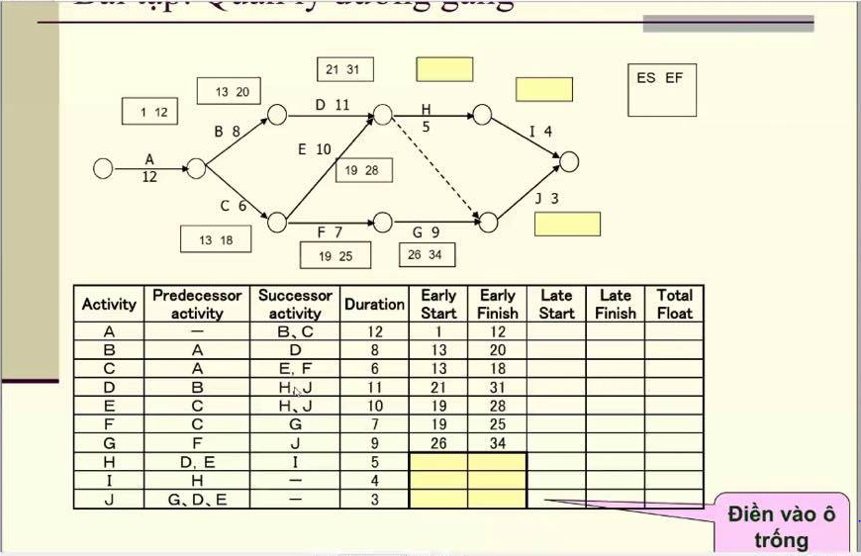
29 33
24 37
29 31
29 33
34 37
29 31

Xe dò line
Bám được line với vận tốc phù hợp => đi được hình số 8
Tích hợp xe với công nghệ AI
Xe đã dò line tốt thì tích hợp AI để nâng cao hiệu suất

